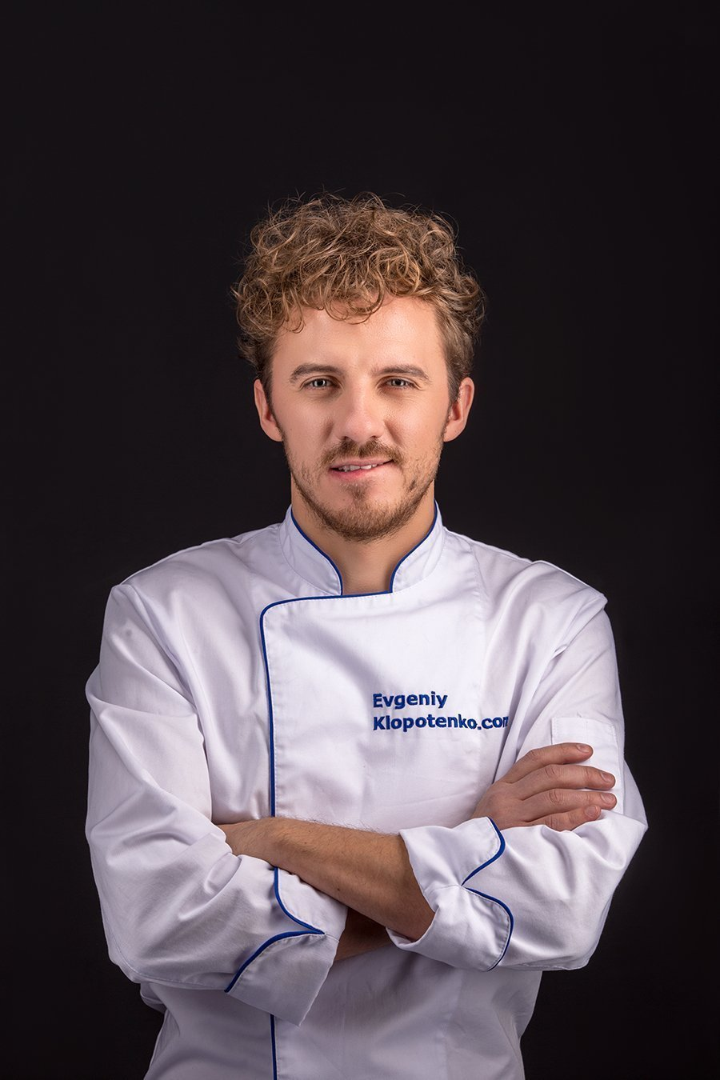

**Клопотенко Євген**

Клопотенко Євген Вікторович (народився 23 листопада 1986 року в Києві, Україна) — український кулінарний експерт, шеф-кухар, бізнесмен, телеведучий. Переможець проекту «МастерШеф» засновник соціального проекту зі зміни культури харчування «CultFood», засновник ресторану «Сто років тому вперед».

Євген Клопотенко народився в Києві. Мама — завуч в школі, тато — інженер. У 1994 році Євгена відправили до бабусі, яка переїхала жити в Англію, в гості на кілька місяців. Там він вперше зрозумів, що в світі існує інша їжа — не така, як вдома.

У школі № 123, де навчався Євген Клопотенко, діяла програма обміну учнями з інших країн. Євген взяв в ній участь і в 1995 році полетів в Італію. Італійська їжа також вплинула на дитячу свідомість.

Після школи Євген вступив до КУТЕП на факультет міжнародних відносин і отримав можливість пройти практику за кордоном. Так він потрапив до німецького McDonald's. Пізніше працював кухарем в Америці в мексиканському ресторані.

Після закінчення університету Євген не зміг знайти роботу за фахом міжнародного економіста і пішов працювати офіціантом. Пізніше він працював у кількох ресторанах у якості офіціанта і адміністратором в одному з закладів, що належать Дмитру Борисову і його компанії «Сім'я ресторанів Дмитра Борисова». Паралельно з цим Євген почав організовувати з друзями власне шоу «CookWars». Учасники цього шоу — кулінари-аматори, які змагалися між собою. Їх завдання полягало в тому, щоб приготувати страву на задану тематику, після чого гості, які сиділи в залі ресторану, повинні були обрати найкращу з них.

Через деякий час шоу «CookWars» закрилося, але завдяки ньому Євген познайомився з Денисом Слівновим — своїм теперішнім партнером по бізнесу. Разом вони відкрили в 2011 році компанію з виробництва варення «Гастромайстерня Confiture».

У 2015 році Євген Клопотенко взяв участь у 5 сезоні українського кулінарного шоу «МастерШеф», став його переможцем і заявив на всю країну, що має намір змінити культуру харчування в Україні.

Влітку 2016 року Євген поїхав у Париж де вчився у найвідомішій французькій кулінарній школі «Le Cordon Bleu». Після закінчення навчання Євген Клопотенко повернувся в Україну і почав роботу над зміною культури харчування в країні. Спершу він створив власний кулінарний сайт http://klopotenko.com, де публікуються його авторські рецепти. Далі розпочав публікувати свої кулінарні статті в таких інтернет-виданнях «Новое время», «24 канал» и «Обозреватель».

Також Євген Клопотенко веде власний YouTube-канал, на якому публікуються відео-рецепти, а також огляди київських ресторанів і гастрономічних сервісів.

У 2016 році Євген Клопотенко запустив проект «CultFood», в рамках якого займається зміною харчування в українських шкільних їдальнях, а також реформою кухарської освіти в одному з кулінарних коледжів Києва, який в майбутньому стане прикладом для зміни інших подібних навчальних закладів.

У 2017 році команда Євгена Клопотенка отримала грант від Фундації Ашан для молоді на створення нових рецептів страв для харчування у школах України. Результатом реалізації проекту, на основі відгуків більш ніж 1500 батьків та учнів, стала розробка 110 унікальних рецептів, які згодом увійшли до Збірника. А в грудні 2018 року Державна служба України з питань безпеки харчових продуктів і захисту споживачів видала Висновок державної санітарно-епідеміологічної експертизи, яким надано дозвіл на впровадження програми. 6 лютого 2019 року відбулася прес-конференція, присвячена підбиттю проміжних підсумків програми “Нове шкільне харчування”, а 21 лютого збірник було опубліковано на сайті проекту http://cultfood.info/. Одразу після публікації про введення нового шкільного меню окремі міста, такі як Полтава, Кременчуг , Рівне, Тернопіль, Каховка заявили про впровадження нового шкільного харчування. Наразі триває підготовка до введення нового шкільного харчування по всій Україні.